ScopeBot ภาพรวมการทำงานของระบบ
เอกสารต้นฉบับสำหรับนำเข้า Canva และจัดทำสไลด์นำเสนอ
ระบบ AI Chatbot สำหรับองค์กรที่ตอบคำถามจากเอกสารด้วย RAG รองรับ Web, LINE และการส่งต่อเจ้าหน้าที่
สิ่งที่นำเสนอรอบนี้  - ภาพรวมระบบและขอบเขตการทำงาน  - Diagram แยก Frontend Backend Database และ AI  - Timeline การพัฒนา  - Demo ระบบตามลำดับการใช้งานจริง | ผลลัพธ์ที่ผู้ฟังควรเข้าใจ  - ส่วนประกอบหลักเชื่อมต่อกันอย่างไร  - ข้อมูลและเอกสารไหลผ่านระบบอย่างไร  - กรณี AI ตอบไม่ได้ส่งต่อเจ้าหน้าที่อย่างไร  - ระบบพร้อมสำหรับการทดลองใช้งานระดับใด

ขอบเขตการนำเสนอรอบนี้
ใช้ Diagram เป็นแกนหลักและอธิบายเฉพาะสิ่งที่มีอยู่จริงในระบบ
ช่วง | ประเด็น | สิ่งที่จะสื่อ
1 | System Overview | ผู้ใช้ ช่องทาง ระบบเว็บ API ฐานข้อมูล AI และ deployment
2 | Architecture | แยก Frontend Backend Database RAG และ Integration
3 | Timeline | พัฒนาจากระบบสนทนาไปสู่ RAG LINE live support และ pilot readiness
4 | Demo | Login เลือกบอท ถามคำถาม แสดงแหล่งอ้างอิง และส่งต่อเจ้าหน้าที่
5 | Q and A | ข้อจำกัด การติดตั้ง ความปลอดภัย และสิ่งที่ต้องเตรียมก่อนใช้งาน
ข้อควรระวังในการนำเสนอ
- ไม่กล่าวอ้างความแม่นยำ เวลาในการตอบ หรือจำนวนผู้ใช้ หากยังไม่มีผลทดสอบรองรับ
- ไม่กล่าวว่ามี SSO MFA WAF หรือระบบสำรองข้อมูลอัตโนมัติ เพราะยังไม่ยืนยันจากโค้ด
- ใช้ข้อมูลตัวอย่างที่ไม่ระบุตัวบุคคลระหว่าง Demo

ภาพรวมการทำงานของ ScopeBot
จากเอกสารองค์กรสู่คำตอบที่มีแหล่งอ้างอิงและส่งต่อคนได้เมื่อจำเป็น
Knowledge Flow  - ผู้ดูแลอัปโหลด PDF DOCX TXT หรือ CSV  - ระบบอ่านและแบ่งเอกสารเป็นส่วนย่อย  - BGE M3 สร้าง embeddings และบันทึกใน ChromaDB แยกตามบอท  - คำถามค้นหาเฉพาะเนื้อหาที่เกี่ยวข้อง  - Ollama สร้างคำตอบและส่งชื่อไฟล์กับข้อความอ้างอิงกลับไป | Service Flow  - ผู้ใช้เริ่มจาก Web หรือ LINE  - FastAPI ตรวจสิทธิ์และจัดเส้นทางคำขอ  - บันทึกประวัติการสนทนาใน PostgreSQL  - หากไม่พบคำตอบ ผู้ใช้เลือกติดต่อเจ้าหน้าที่  - เจ้าหน้าที่ตอบผ่าน Live Chat แล้วปิด session เพื่อกลับสู่ Bot Mode

System Architecture Diagram
ภาพรวม Web LINE Frontend Backend AI Data และ Deployment
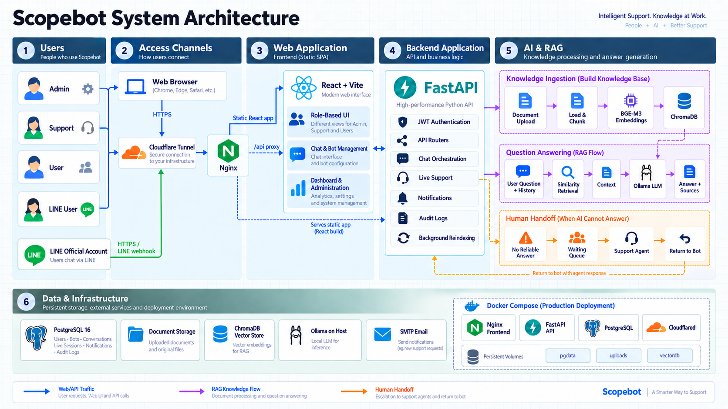
เส้นสีน้ำเงินแสดง Web และ API traffic สีม่วงแสดง RAG flow และสีส้มแสดง Human handoff

Frontend Architecture
React application ที่ปรับมุมมองตามบทบาทและรวมทุกฟังก์ชันไว้ใน ChatInterface
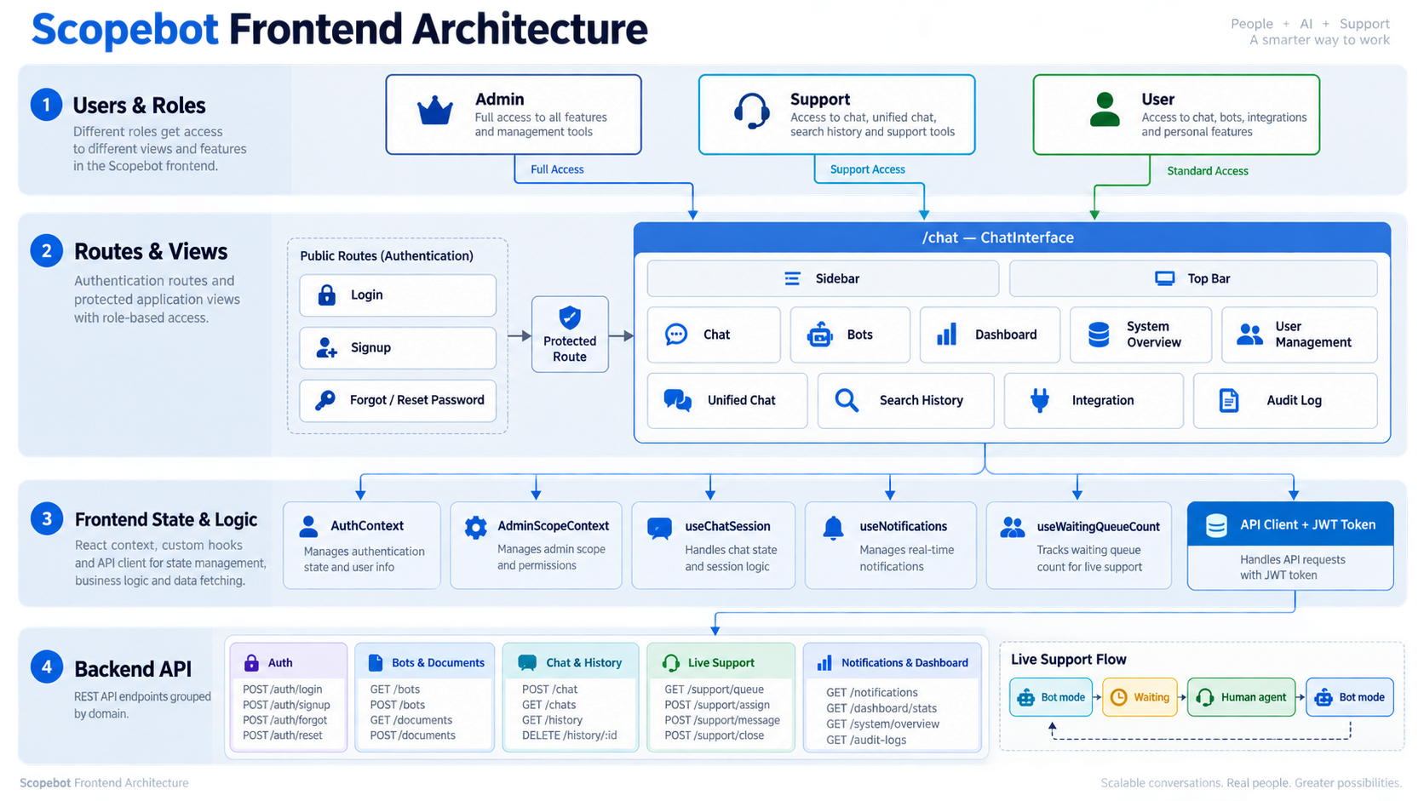
ผู้ใช้แต่ละบทบาทเข้าถึง view ต่างกัน โดย Context และ Hooks จัดการสถานะก่อนเรียก Backend API

Backend Architecture
FastAPI เชื่อม business APIs กับ RAG ฐานข้อมูล และ human handoff
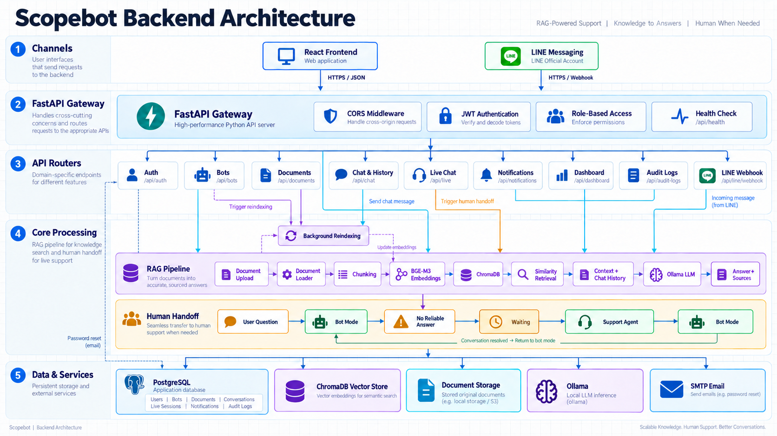
Backend แยก router ตามโดเมน และเชื่อม PostgreSQL ChromaDB Ollama Document Storage และ SMTP

Database และข้อมูลหลัก
PostgreSQL เป็นฐานข้อมูลธุรกรรม ส่วน ChromaDB เก็บเวกเตอร์ความรู้แยกตามบอท
กลุ่มข้อมูล | Entity หลัก | หน้าที่
Identity | users password_reset_tokens | บัญชี บทบาท การอนุมัติ และการรีเซ็ตรหัสผ่าน
Bot Knowledge | bots documents bot_documents | เจ้าของบอท เอกสาร และความสัมพันธ์แบบ many to many
Conversation | conversations | คำถาม คำตอบ แหล่งช่องทาง และสถานะการตอบ
Human Support | live_sessions live_messages | session แบบ bot waiting human และข้อความจากทุกฝ่าย
Operations | notifications audit_logs | การแจ้งเตือนและประวัติการดำเนินการของผู้ดูแล
Vector Knowledge | ChromaDB per bot | embedding ของ document chunks สำหรับ similarity retrieval
ความสัมพันธ์สำคัญ User 1 ต่อหลาย Bot User 1 ต่อหลาย Document Bot หลายต่อหลาย Document Bot 1 ต่อหลาย Conversation และ LiveSession

AI RAG Pipeline
คำตอบใช้เอกสารที่ค้นพบเป็นแหล่งข้อเท็จจริงและใช้ประวัติเพื่อเข้าใจคำถามต่อเนื่อง
ขั้นตอน | การทำงาน | ค่าหรือเทคโนโลยี
1 Upload | รับเอกสารและผูกกับบอท | PDF DOCX TXT CSV สูงสุด 10 MB
2 Process | Load และแบ่งเนื้อหาเป็น chunks | chunk 1000 overlap 200
3 Embed | แปลงข้อความเป็นเวกเตอร์ | BAAI bge m3
4 Store | บันทึก knowledge index | ChromaDB แยก directory ตาม bot id
5 Retrieve | ค้นหา chunks ที่ใกล้คำถาม | TOP K 5 และกรอง distance threshold
6 Generate | ประกอบ context และเรียก LLM | Ollama ค่าเริ่มต้น qwen2.5 1.5b
7 Respond | คืนคำตอบและแหล่งอ้างอิง | ชื่อไฟล์และ snippet สูงสุด 3 แหล่ง

Live Chat และ LINE Integration
ระบบแยกเส้นทางคำตอบปกติออกจากเส้นทางส่งต่อเจ้าหน้าที่
LINE Normal Flow  - LINE User ส่งข้อความเข้า LINE Platform  - Webhook รับ event ที่ /api/line/webhook/{bot_id}  - ตรวจ X Line Signature ด้วย channel secret  - บันทึกข้อความและเรียก RAG  - ตอบผ่าน reply message หรือ push message | Human Handoff Flow  - RAG ไม่พบคำตอบที่เชื่อถือได้ หรือผู้ใช้ขอเจ้าหน้าที่  - สร้างหรือปรับ LiveSession เป็น waiting  - แจ้งเตือน Support และแสดงคิวในระบบ  - เจ้าหน้าที่ตอบครั้งแรก Session เปลี่ยนเป็น human  - เมื่อปิด Session ระบบกลับสู่ bot และสนทนาต่อได้
Bot Mode → Waiting → Human Agent → Bot Mode

Timeline การพัฒนา
สรุป milestone จากประวัติการเปลี่ยนแปลงใน repository
ช่วงเวลา | Milestone | ผลลัพธ์
พฤษภาคม 2026 | Chat UI และการจัดการผู้ใช้ | ChatInterface Bot page User management Dashboard และ Chat history
กรกฎาคม 2026 | Database และ Deployment | ปรับฐานข้อมูล เพิ่ม Docker พัฒนาบอท Dashboard และ LINE webhook
กันยายน 2026 | Roles UI และความเสถียร | ปรับ role และเมนู รองรับชนิดไฟล์ แก้บัคบอทและการลบเอกสาร
กันยายน 2026 | Audit และ Pilot Readiness | เพิ่ม Audit log ชุดทดสอบ smoke test และ production checklist
รอบปัจจุบัน | Architecture และ Demo | จัดทำ diagram ภาพรวม เตรียมเส้นทาง demo และแบ่งผู้พูด
ข้อความสำหรับพูด ระบบพัฒนาเป็นลำดับจากหน้าจอสนทนาและการจัดการผู้ใช้ ไปสู่ฐานข้อมูล การเชื่อมต่อ LINE การควบคุมสิทธิ์ และความพร้อมสำหรับการทดลองใช้งาน

Demo ระบบ
ใช้ข้อมูลตัวอย่างที่เตรียมไว้และเดินตามเส้นทางเดียวตั้งแต่ต้นจนจบ
ลำดับ | หน้าจอหรือการกระทำ | สิ่งที่อธิบาย | แผนสำรอง
1 | Login | บทบาทและ Protected Route | ใช้บัญชี Demo ที่ตรวจแล้ว
2 | Bots | เลือกบอทและดูสถานะเอกสาร | เตรียมบอท Active ล่วงหน้า
3 | Chat | ถามคำถามจากเอกสาร | เตรียมคำถามที่ทดสอบแล้ว 2 ข้อ
4 | Sources | แสดงชื่อไฟล์และ snippet อ้างอิง | ใช้ screenshot หาก Ollama ช้า
5 | Handoff | กดติดต่อเจ้าหน้าที่และดู Waiting Queue | เปิดบัญชี Support ไว้อีกหน้าต่าง
6 | Support Reply | เจ้าหน้าที่ตอบและจบ session | เตรียม session สำรอง
7 | Dashboard Audit | ภาพรวมสถิติและประวัติการจัดการ | ใช้ข้อมูล seed ที่ไม่ระบุตัวบุคคล

การแบ่งผู้พูดและ Checklist
กรอกชื่อก่อนวันนำเสนอและซ้อมการส่งต่อระหว่างผู้พูด
ช่วงนำเสนอ | ผู้พูด | เวลาประมาณ | ประโยคส่งต่อ
เปิดเรื่องและ System Overview | [กรอกชื่อ] | 2 นาที | ต่อไปจะอธิบายส่วนประกอบของระบบแต่ละชั้น
Frontend Backend Database RAG | [กรอกชื่อ] | 5 นาที | จากโครงสร้างระบบ ต่อไปเป็นลำดับการพัฒนา
Timeline | [กรอกชื่อ] | 2 นาที | เพื่อให้เห็นการทำงานจริง ต่อไปเป็นการสาธิตระบบ
Demo | [กรอกชื่อ] | 5 นาที | จบการสาธิตแล้ว พร้อมรับคำถาม
Q and A | [กรอกชื่อ] | ตามเวลา | สรุปคำตอบและประเด็นติดตาม
Checklist ก่อนนำเสนอ
- ตรวจรายชื่อผู้เข้าร่วมและผู้พูดแต่ละช่วง
- ทดสอบ Web API PostgreSQL Ollama และ LINE webhook
- เตรียมเอกสารตัวอย่าง บอท Active และคำถาม Demo
- เปิดบัญชี User และ Support แยกหน้าต่าง
- เตรียม screenshot หรือวิดีโอสำรองกรณีเครือข่ายหรือโมเดลช้า

